Отчет по лабораторной работе №9
  - Дисциплина: архитектура компьютера
Хрисанова Ксения Олеговна
Содержание
1 Цель работы 1
2 Задание 1
3 Теоретическое введение 1
4 Выполнение лабораторной работы 2
4.1 Реалзиация подпрограмм в NASM 2
4.1.1 Отладка программ с помощью GDB 4
4.1.2 Добавление точек останова 8
4.1.3 Работа с данными программы в GDB 8
4.1.4 Обработка аргументов командной строки в GDB 10
4.2 Задание для самостоятельной работы 11
5 Выводы 15
6 Список литературы 15

1 Цель работы
Приобретение навыков написания программ с использованием подпрограмм. Знакомство с методами отладки при помощи GDB и его основными возможностями.

2 Задание
- Реализация подпрограмм в NASM
- Отладка программ с помощью GDB
- Выполнение заданий для самостоятельной работы

3 Теоретическое введение
Отладка — это процесс поиска и исправления ошибок в программе. В общем случае его можно разделить на четыре этапа:
• обнаружение ошибки; • поиск её местонахождения; • определение причины ошибки; • исправление ошибки.
Можно выделить следующие типы ошибок:
• синтаксические ошибки — обнаруживаются во время трансляции исходного кода и вызваны нарушением ожидаемой формы или структуры языка;
• семантические ошибки — являются логическими и приводят к тому, что программа запускается, отрабатывает, но не даёт желаемого результата;
• ошибки в процессе выполнения — не обнаруживаются при трансляции и вызывают прерывание выполнения программы (например, это ошибки, связанные с переполнением или делением на ноль).
Второй этап — поиск местонахождения ошибки. Некоторые ошибки обнаружить доволь- но трудно. Лучший способ найти место в программе, где находится ошибка, это разбить программу на части и произвести их отладку отдельно друг от друга.
Третий этап — выяснение причины ошибки. После определения местонахождения ошибки обычно проще определить причину неправильной работы программы.
Последний этап — исправление ошибки. После этого при повторном запуске программы, может обнаружиться следующая ошибка, и процесс отладки начнётся заново.

4 Выполнение лабораторной работы

4.1 Реалзиация подпрограмм в NASM
Создаю каталог для выполнения лабораторной работы №9 (рис. 1).
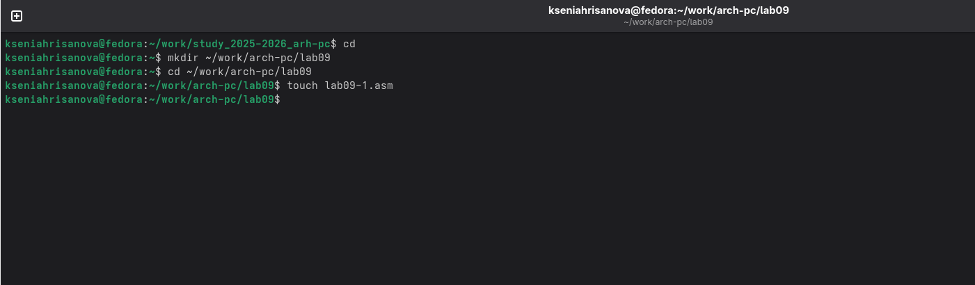
Рис. 1: Создание рабочего каталога

Копирую в файл код из листинга(рис. 2).
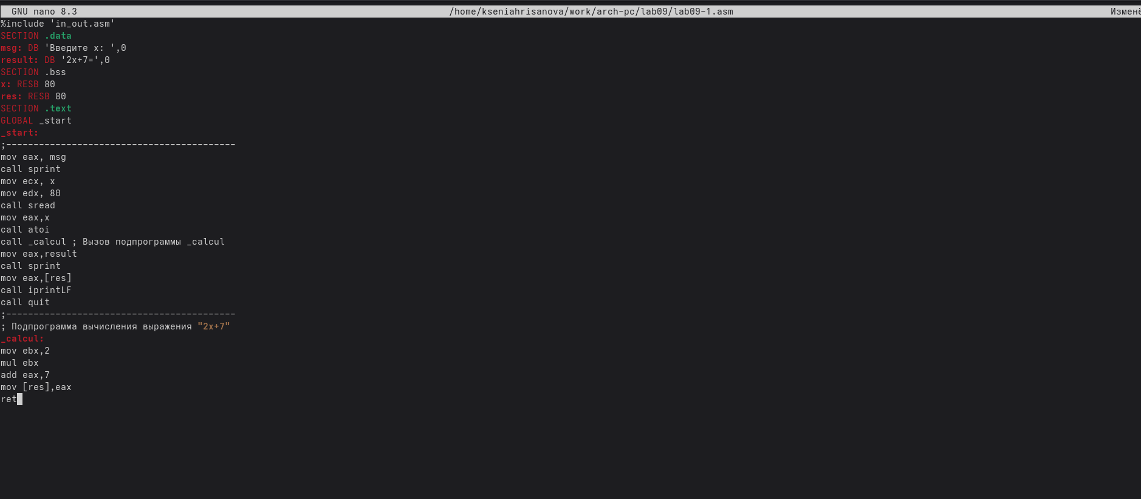Рис. 2: Копирование программы из листинга

Компилирую и запускаю его, данная программа выполняет вычисление функции (рис. 3).
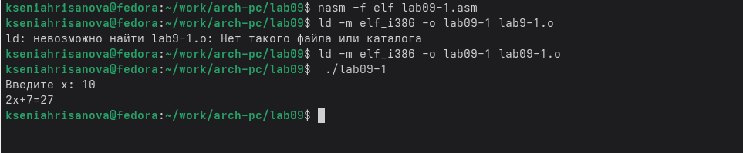
Рис. 3: Запуск программы из листинга

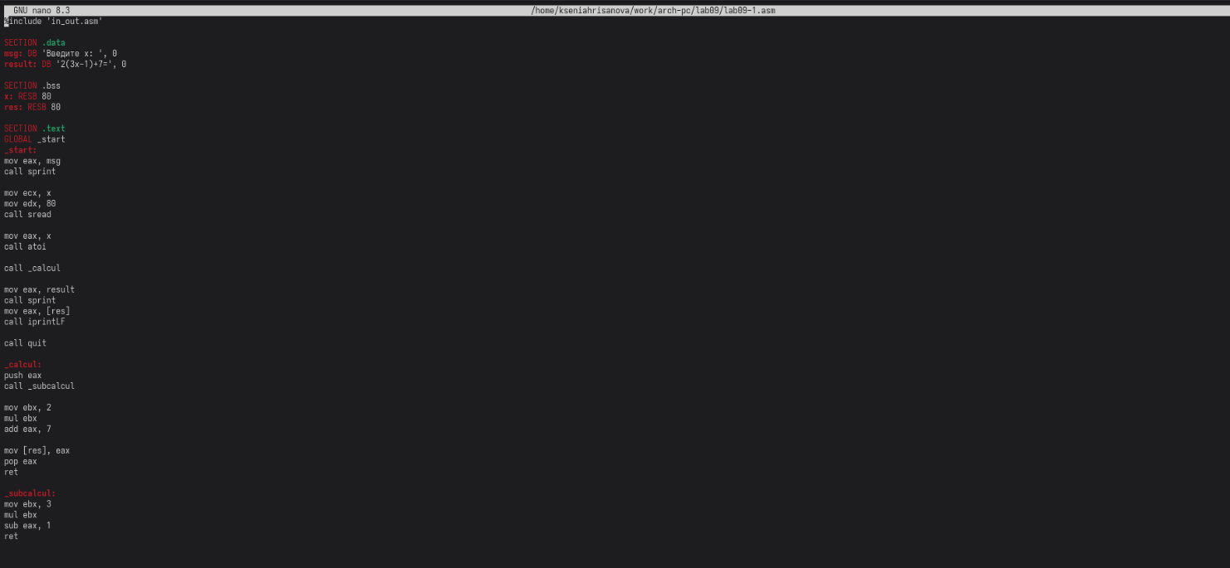
Изменяю текст программы, добавив в нее подпрограмму(рис. 4).
Рис. 4: Изменение программы первого листинга

Компилирую и запускаю ее. Теперь она вычисляет значение функции для выражения f(g(x)) (рис. 5).
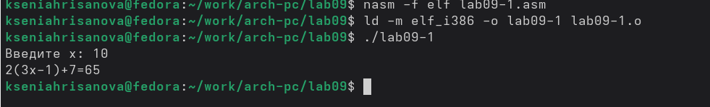
Рис. 5: Запуск измененной программы

4.1.1 Отладка программ с помощью GDB
Создаю файл и вставляю туда текст из листинга 2(рис.6).
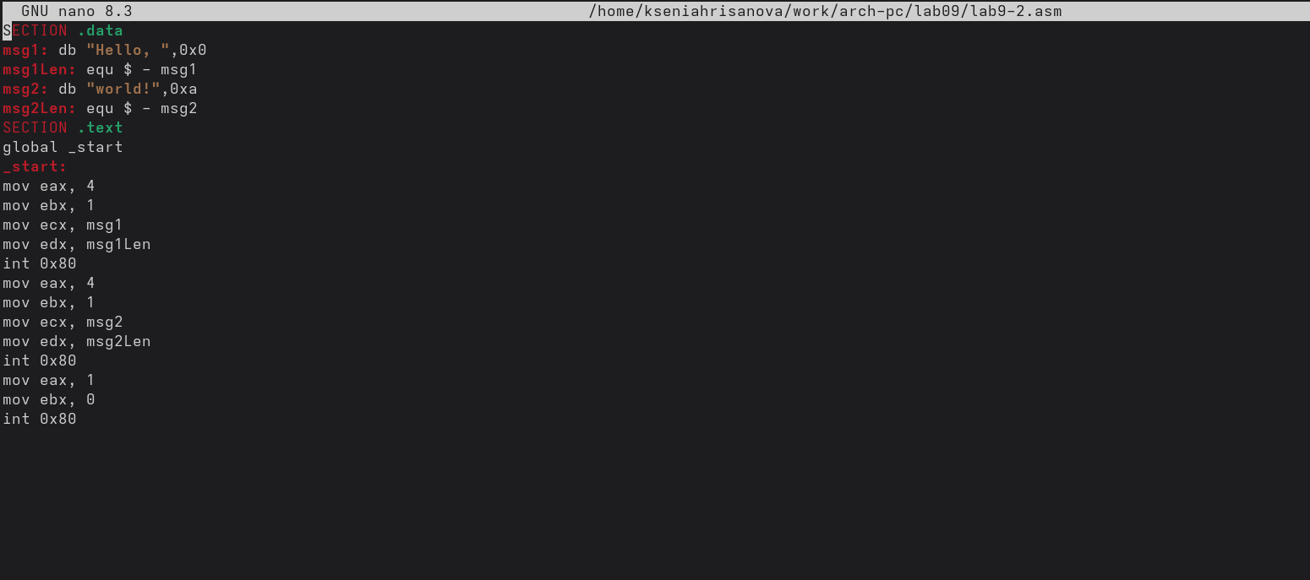Рис. 6: Копирование программы из листинга

Транслирую с созданием файла листинга и отладки, компоную и запускаю в отладчике (рис. 7).
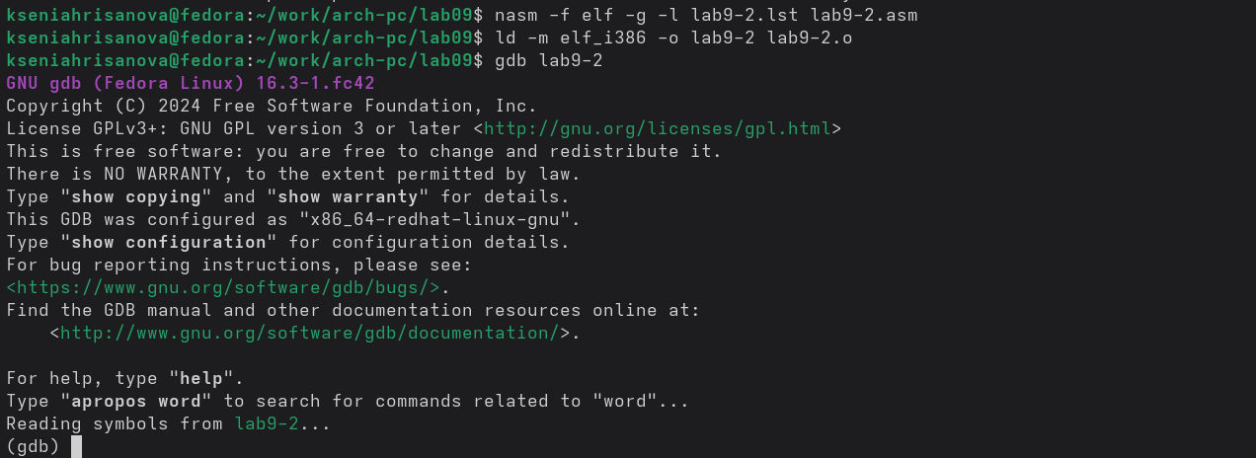
Рис. 7: Запуск программы в отладчике
Запустив программу командой run, я убедилась в том, что она работает исправно (рис. 8).
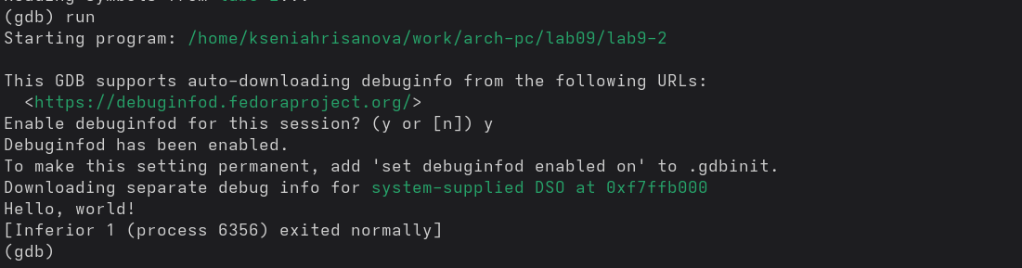
Рис. 8: Проверка программы отладчиком
Для более подробного анализа программы добавляю брейкпоинт на метку _start и снова запускаю отладку (рис. 9).
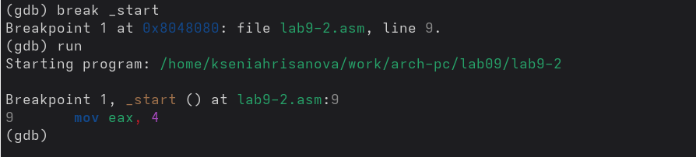
Рис. 9: Запуск отладчика с брейкпоинтом
Далее смотрю дисассимилированный код программы (рис. 10).

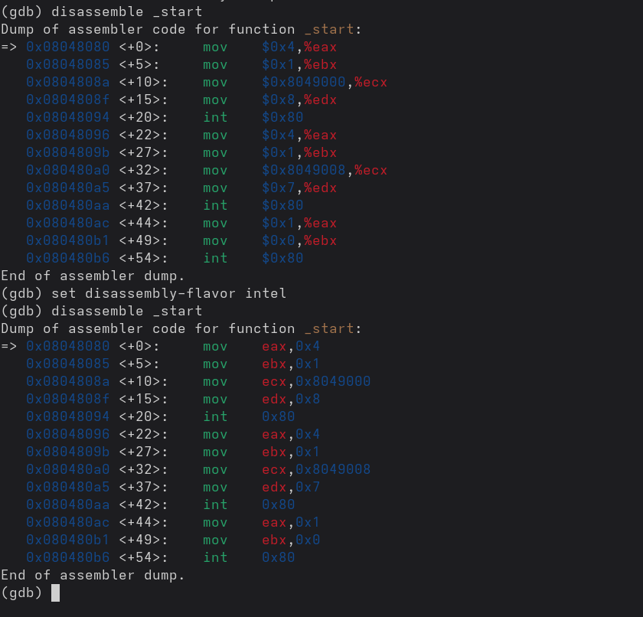
Рис. 10: Дисассимилирование программы
Включаю режим псевдографики для более удобного анализа программы (рис. 11).
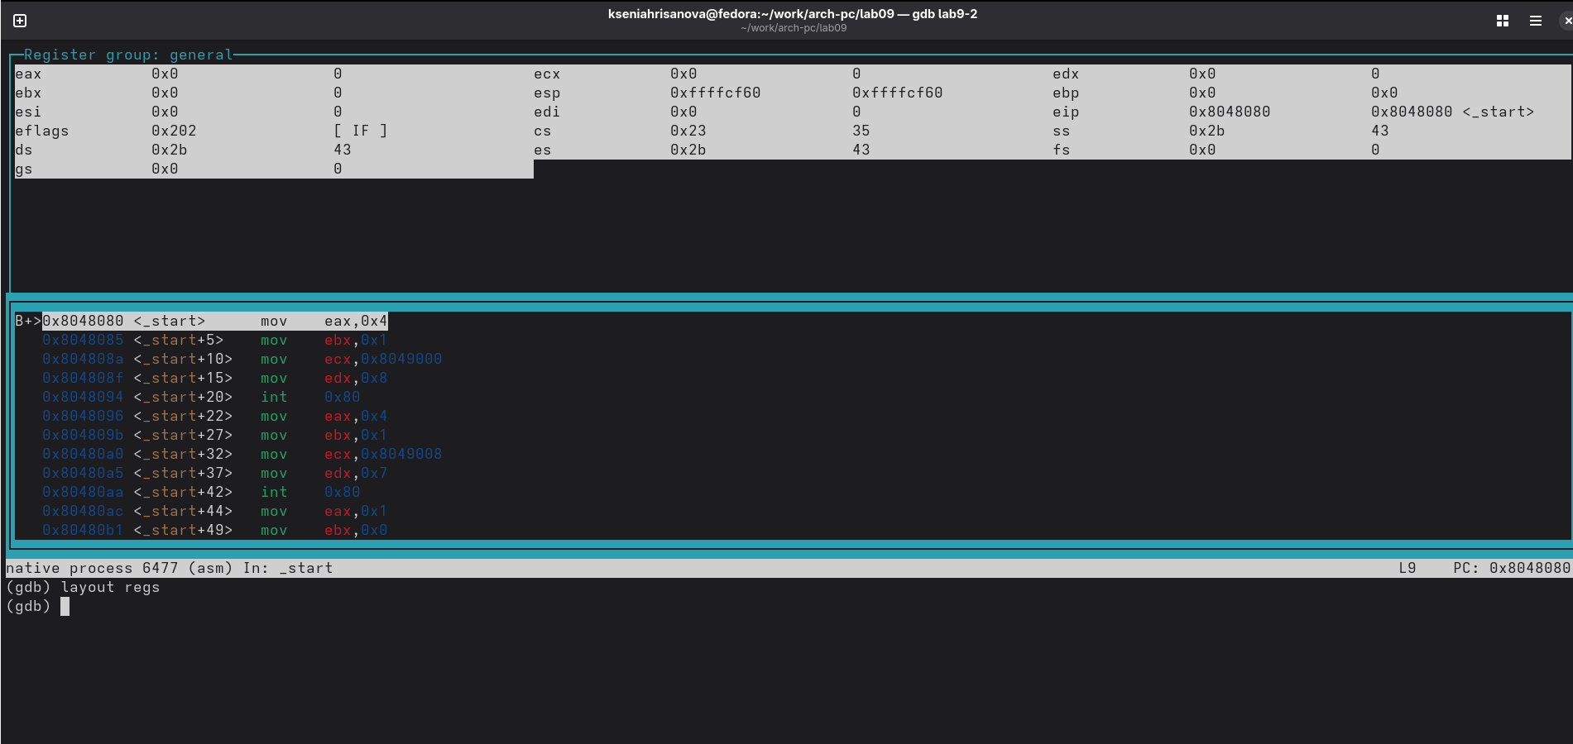
Рис. 11: Режим псевдографики

4.1.2 Добавление точек останова
Устаналиваю еще одну точку останова по адресу инструкции (рис. 12).
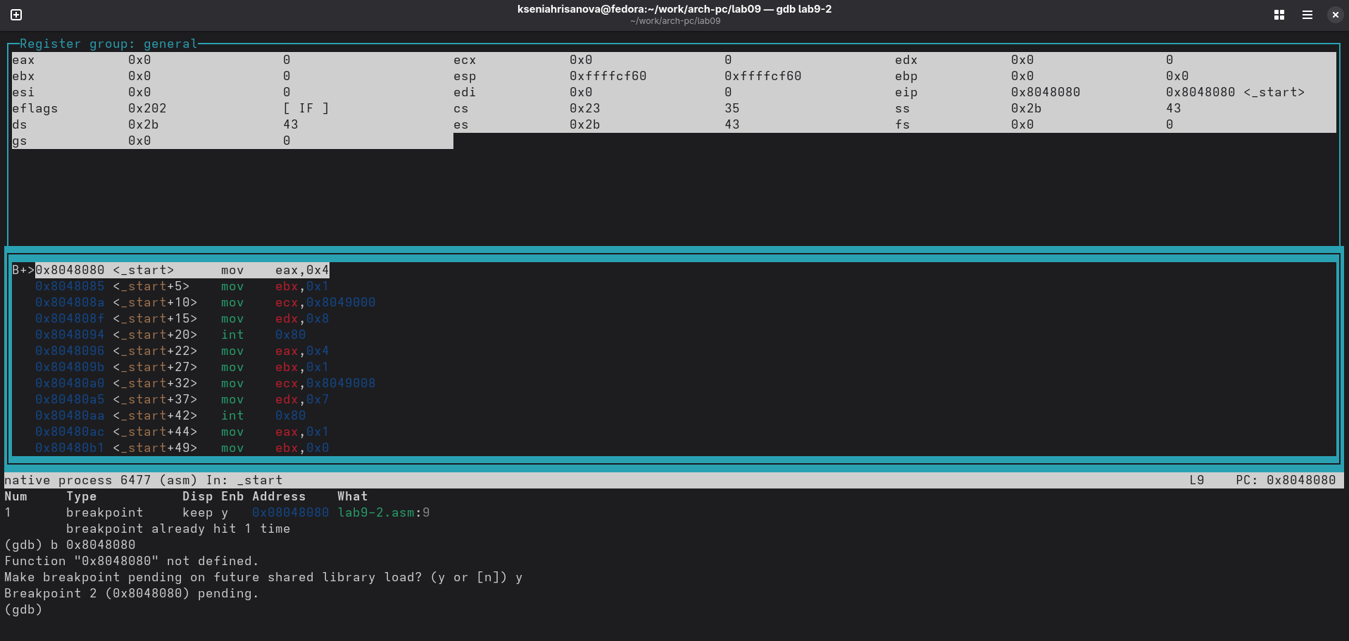
Рис. 12: Добавление второй точки останова

4.1.3 Работа с данными программы в GDB
Просматриваю содержимое регистров командой info registers (рис. 13).
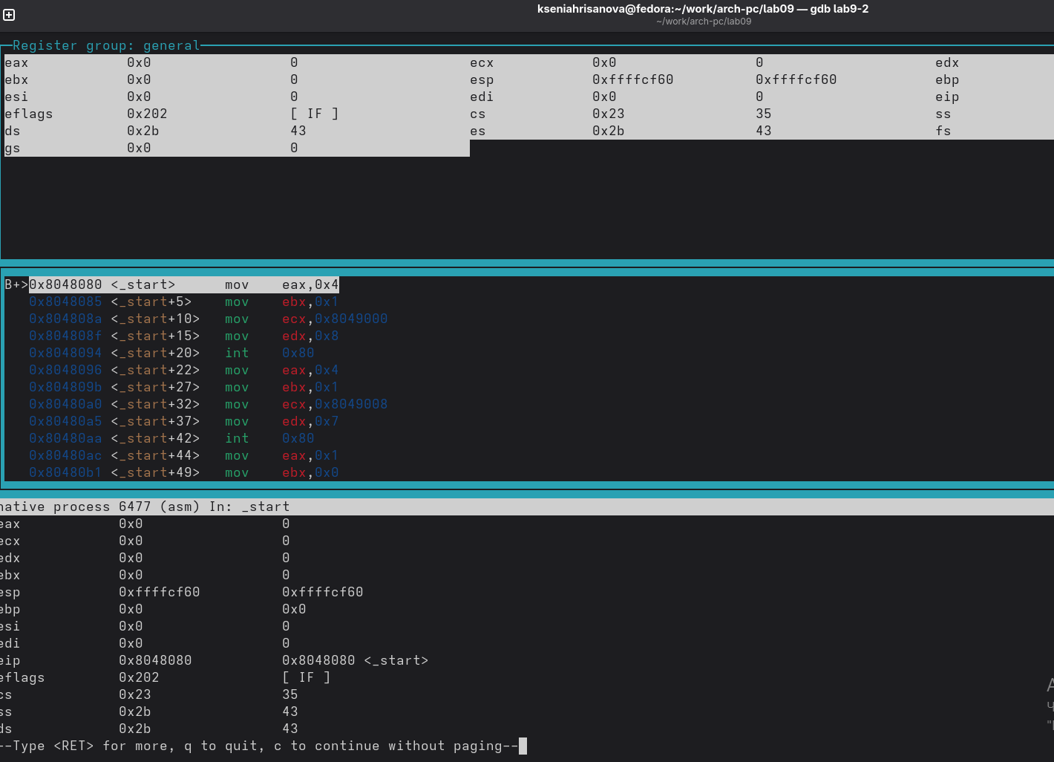
Рис. 13: Просмотр содержимого регистров
Смотрю содержимое переменных по адресу и по имени (рис. 14).
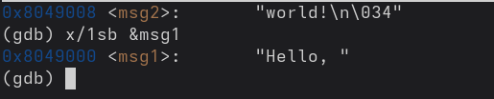
Рис. 14: Просмотр содержимого переменных двумя способами
Меняю содержимое переменных по имени и по адресу (рис. 15).
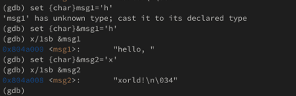
Рис. 15: Изменение содержимого переменных двумя способами
Вывожу в различных форматах значение регистра edx (рис. 16).
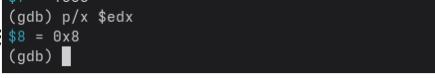
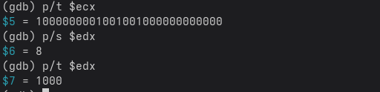

Рис. 16: Просмотр значения регистра разными представлениями
С помощью команды set меняю содержимое регистра ebx (рис. 17).
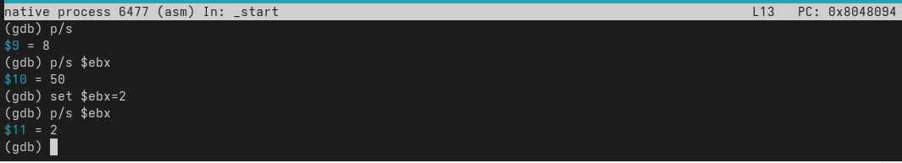Рис. 17: Примеры использования команды set

4.1.4 Обработка аргументов командной строки в GDB
Копирую программу из предыдущей лабораторной работы в текущий каталог и и создаю исполняемый файл с файлом листинга и отладки (рис. 18).
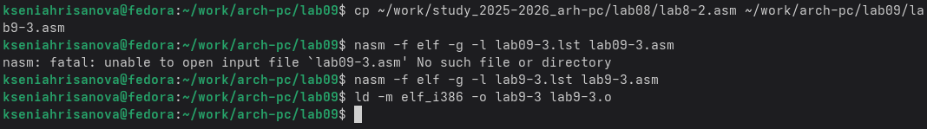
Рис. 18: Подготовка новой программы
Запускаю программу с режиме отладки с указанием аргументов, указываю брейкпопнт и запускаю отладку. Проверяю работу стека, изменяя аргумент команды просмотра регистра esp на +4, число обусловлено разрядностью системы, а указатель void занимает 4 байта, ошибка при аргументе +24 означает, что аргументы на вход программы закончились. (рис. 19).

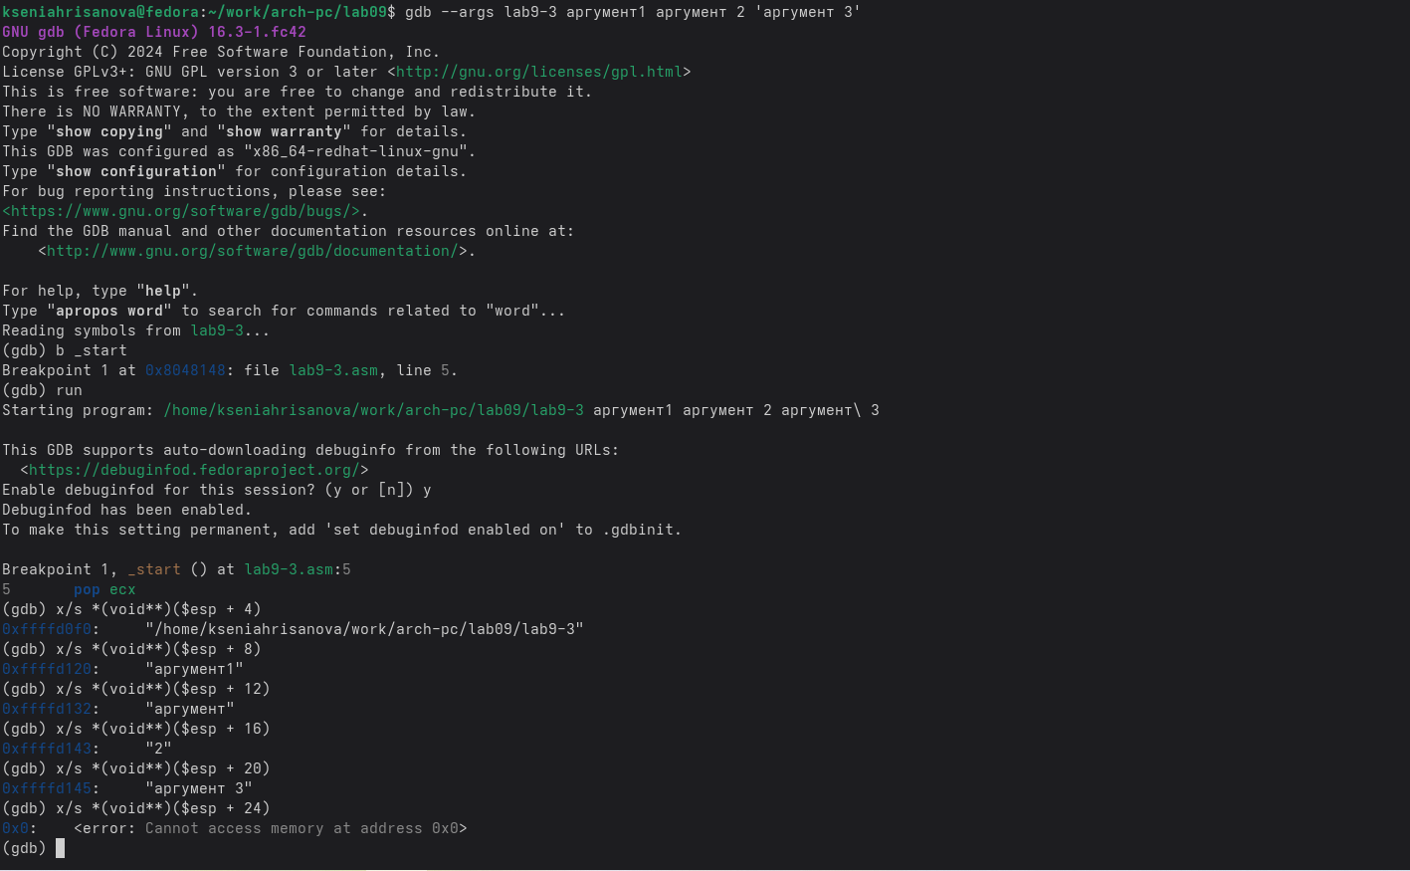
Рис. 19: Проверка работы стека

4.2 Задание для самостоятельной работы
- Меняю программу самостоятельной части предыдущей лабораторной работы с использованием подпрограммы (рис. 20).
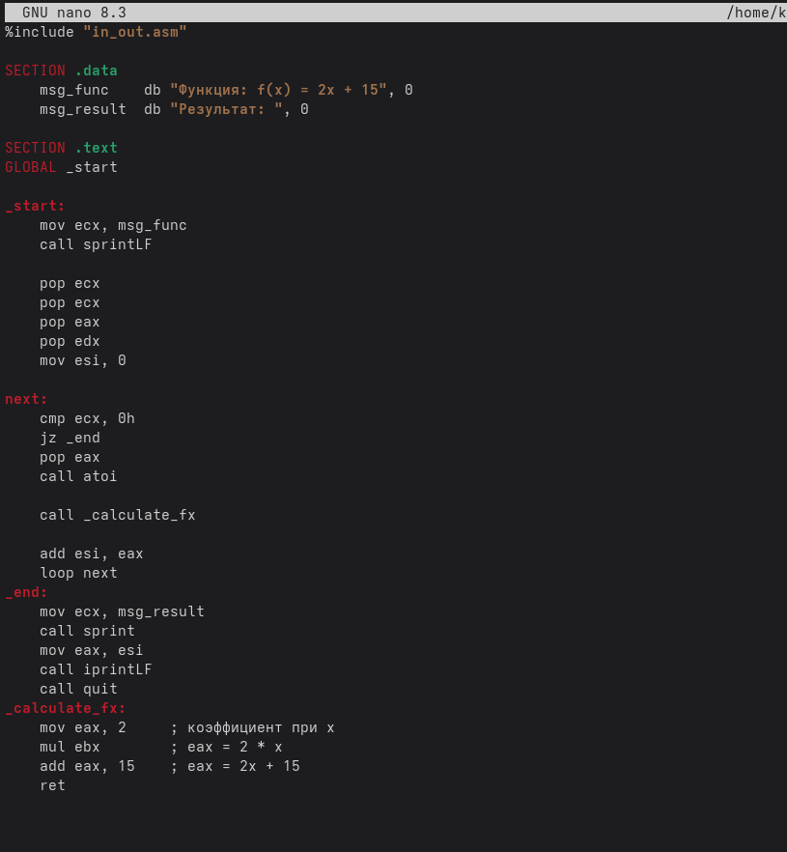
Рис. 20: Измененная программа предыдущей лабораторной работы
Код программы:
%include "in_out.asm"
SECTION .data
msg_func db "Функция: f(x) = 2x + 15", 0
msg_result db "Результат: ", 0
SECTION .text
GLOBAL _start
_start:
mov ecx, msg_func
call sprint
pop ecx
pop ecx
pop eax
pop edx
mov esi, 0
next:
cmp ecx, 0h
jz _end
pop eax
call atoi
call _calculate_fx
add esi, eax
loop next
_end:
mov ecx, msg_result
call sprint
mov eax, esi
call iprintLF
call quit
_calculate_fx:
mov eax, 2 ; коэффициент при x
mul ebx ; eax = 2 * x
add eax, 15 ; eax = 2x + 15
ret

2.Запускаю программу из листинга 9.3.При запуске программа выдаёт неправильный результат.(рис.21).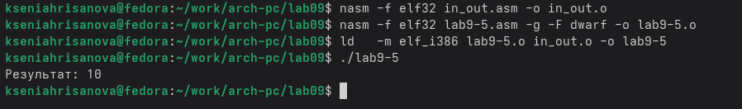
Рис.21:ошибка при запуске программы из листинга

Запускаю программу в режиме отладчика и пошагово через si просматриваю изменение значений регистров. При выполнении инструкции mul ecx можно заметить, что результат умножения записывается в регистр eax, но также меняет и edx. Значение регистра ebx не обновляется напрямую, поэтому результат программа неверно подсчитывает функцию (рис. 22).
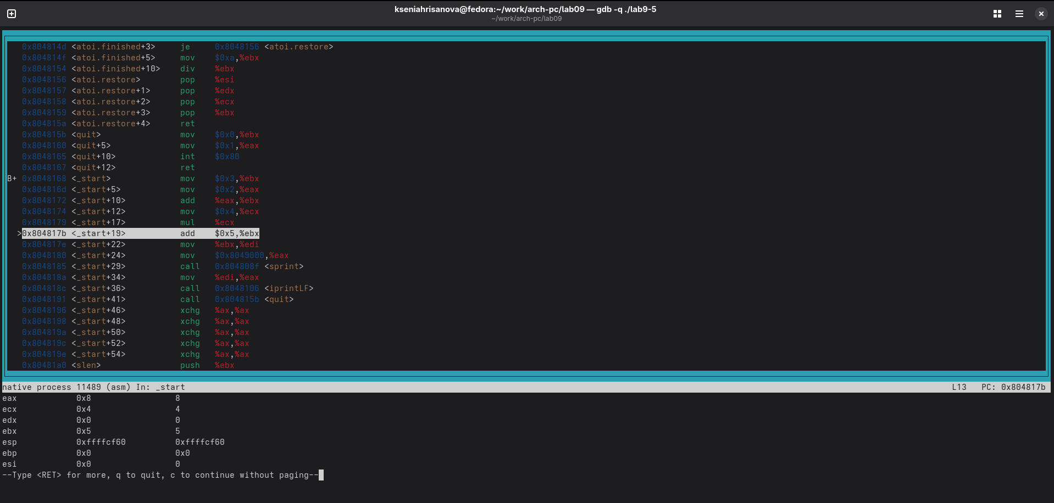Рис. 22: Поиск ошибки в программе через пошаговую отладку

Исправляю программу так, чтобы она работала верно.(рис.23).
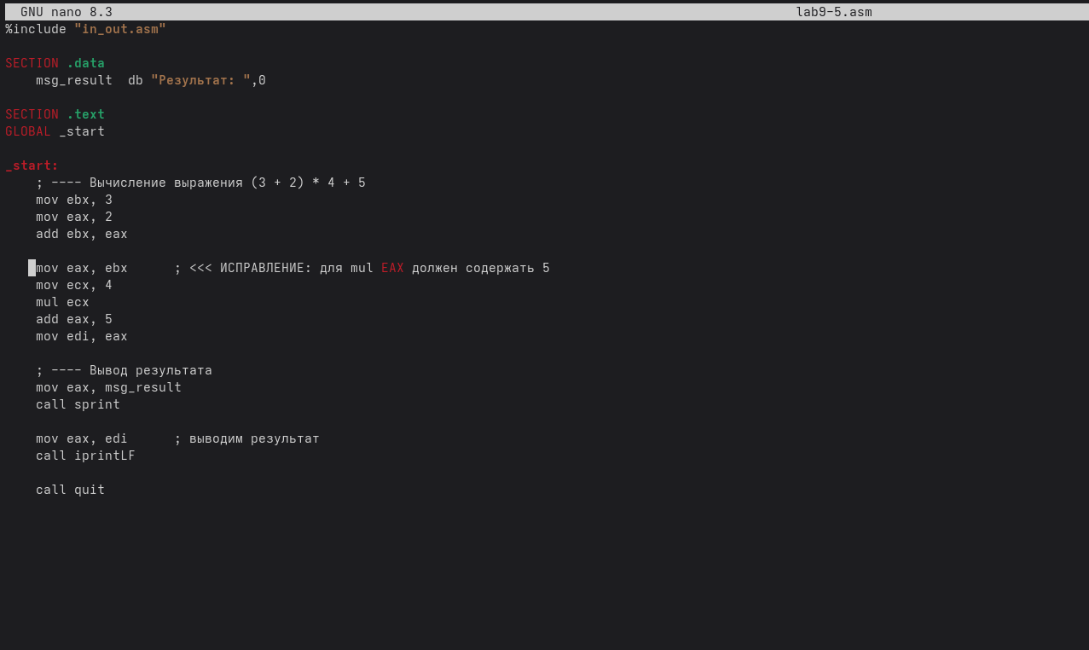
Рис.23:исправленная программа
Запускаю программу, теперь она верно считает значение функции (рис. 24).
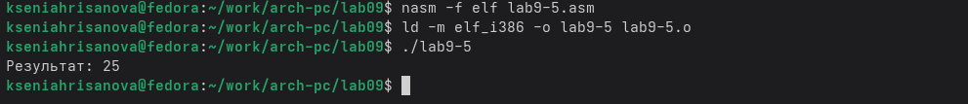
Рис. 24: Проверка корректировок в программе

5 Выводы
В результате выполнения данной лабораторной работы я приобрела навыки написания программ с использованием подпрограмм, а так же познакомилась с методами отладки при помощи GDB и его основными возможностями.

6 Список литературы
- Курс на ТУИС
- Лабораторная работа №9

